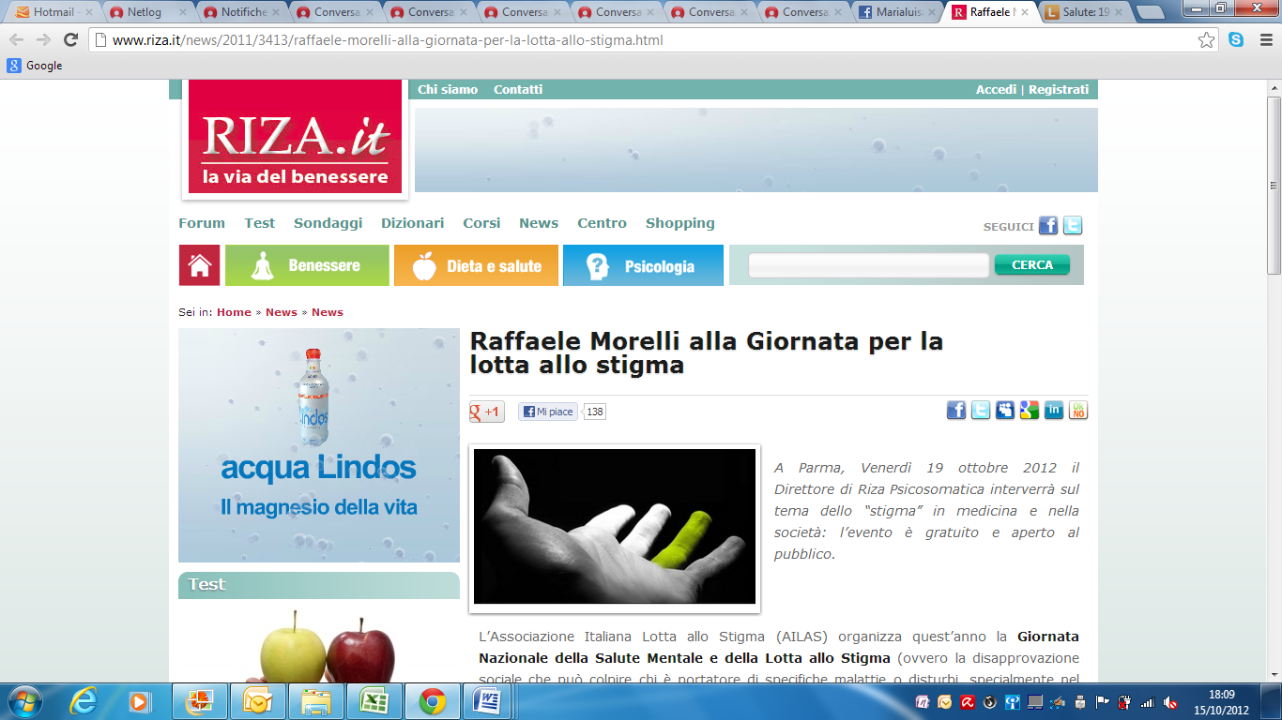
lun 15 ottobre

Raffaele Morelli alla Giornata per la lotta allo stigma


A Parma, Venerdì 19 ottobre 2012 il Direttore di Riza Psicosomatica interverrà sul tema dello “stigma” in medicina e nella società: l’evento è gratuito e aperto al pubblico.
L’Associazione Italiana Lotta allo Stigma (AILAS) organizza quest’anno la Giornata Nazionale della Salute Mentale e della Lotta allo Stigma (ovvero la disapprovazione sociale che può colpire chi è portatore di specifiche malattie o disturbi, specialmente nel campo del disagio mentale). L’evento si svolgerà il 19 ottobre a Parma presso il Centro Congressi della Camera di Commercio e si caratterizzerà per l’alternarsi di contenuti scientifici, di informazione, sensibilizzazione, intrattenimento. Saranno ospiti e protagonisti della giornata importanti esponenti della ricerca e dell’assistenza nell’ambito della salute mentale, della medicina, delle associazioni di pazienti e di familiari, dell’informazione, artisti.
Superare il pregiudizio
L’obiettivo principale dell’iniziativa è stemperare, se non far scomparire, quella patina di inguaribilità che da sempre accompagna la sofferenza, specialmente quella mentale. Un altro è quello di dare precisi punti di orientamento ai pazienti, alle loro famiglie e agli operatori della salute mentale. Per far questo, occorre aumentare nella popolazione la consapevolezza che lo Stigma colpisce l’esperienza di malattia dell’uomo in tutte le sue forme: il fatto che sia più evidente in alcune malattie (in primis quelle mentali) piuttosto che in altre può rappresentare in realà solo il primo Stigma su tante altre forme di disagio.
L’intervento del direttore di Riza
Raffaele Morelli, Presidente dell’Istituto Riza di Medicina Psicosomatica e Piero Parietti, Presidente della SIMP e Direttore della Scuola di Specializzazione in Psicoterapia del medesimo istituto, interverranno durante la mattina all'interno della Tavola rotonda dedicata allo Stigma in medicina e nella società, parlando di quando lo stigma colpisce i malati di disturbi psicosomatici.
L’incontro è gratuito e aperto al pubblico. Per informazioni:
Segreteria Organizzativa: Travedent SRL e Catino&Giglio, Roma
0670614213 - corsi@travedent-to.com
0664781820 – ufficiostampa@catinogiglio.it

http://www.riza.it/news/2011/3413/raffaele-morelli-alla-giornata-per-la-lotta-allo-stigma.html

